M08-UF3
Jocs

Martí Peña
Marc Caballé
Alejandro Oliver
Index

- Objectiu del joc.
- Controls del joc.
- Objectes utilitzats.
- Tipus d'enemics.
- Problemes que han sorgit.

1. Objectiu del joc

Principalment consisteix en un joc de plataformes (Al estil Mario Bros) en el que haurem d'arribar a un punt de meta esquivant obstacles, matant enemics... Per arribar a l'objectiu el nostre personatge podrà disparar i així acabar amb els enemics que van sortint pel camí. Al ser un joc de plataformes ofereix diversos camins per arribar a la bandera(Punt de meta) com per exemple plataformes flotants o blocs que estàn suspesos en l'aire.

Captures:

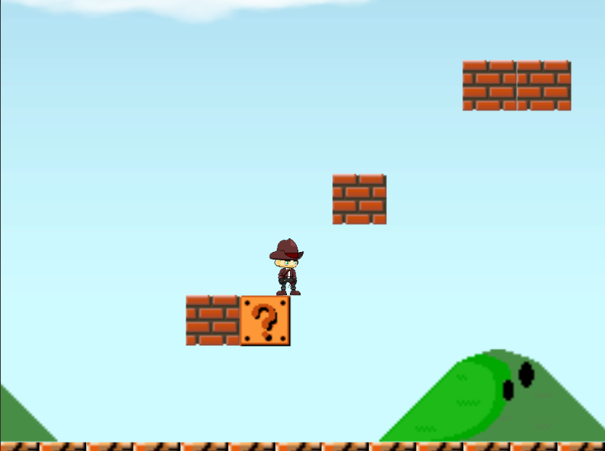
-Personatge provisional que hem utilitzat per a fer diverses proves.

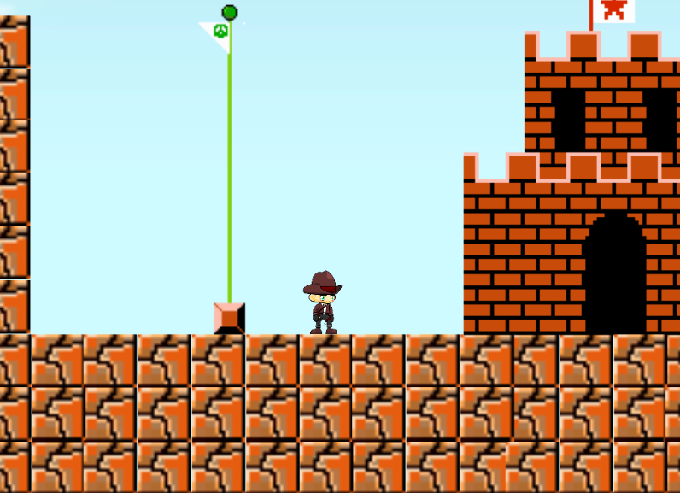

- Final del nivell, el personatge arriba fins a la bandera, que es la meta, i a continuació entra al castell i per tant guanya la partida.

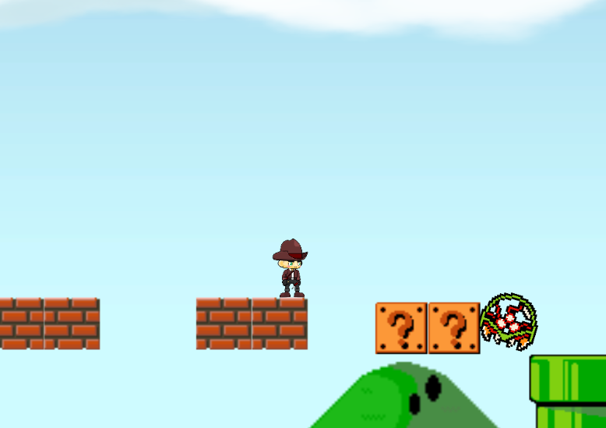
- Aqui mostrem un exemple d'enemic, l'objectiu d'aquest enemic es perseguir al personatge i si arriba a tocar-lo, el personatge mor i per tant tornarem a començar al principi del nivell.

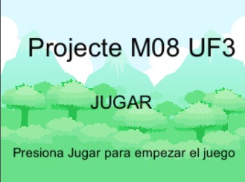

- La nostra pantalla d'inici, hem de pressionar "Jugar" per a entrar al nivell.

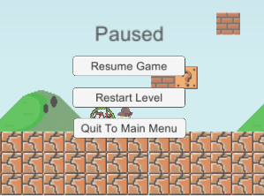
- Menú de pausa, al premer la tecla "Esc" el joc es pausarà i tenim 3 opcions, "Resume Game" per tornar a on ens haviem quedat, "Restart level" per reiniciar el nivell i "Quit to main menu" que ens portarà al primer menú del joc mostrat anteriorment. Per seleccionar una opció farem servir el ratolí.
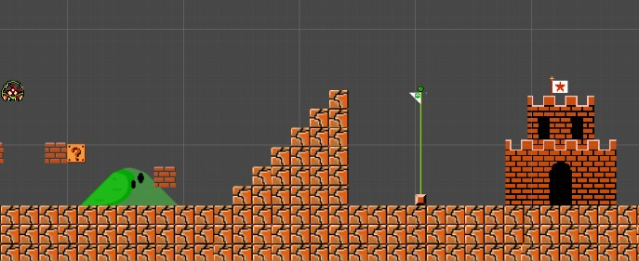
- Aqui mostrem una vista una mica més general de lo que es el nostre mapa. Tenim el final del recorregut mostrat anteriorment, alguns blocs flotants i una piràmide feta per blocs.

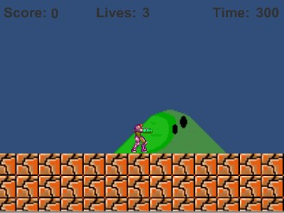
- El nostre personatge definitiu, amb els indicadors de puntuació que aniran pujant a mesura que anem matant enemics, un total de 3 vides i un cronòmetre en el que disposem de 300'' per completar el nivell.

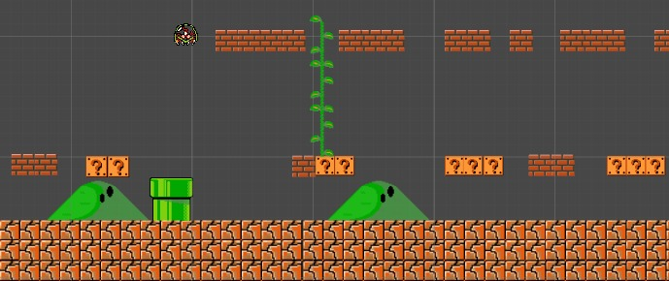
- Un altre vista del nivell en el que tenim uns blocs suspesos en l'aire que fan de plataformes per a que el personatge pugui arribar a la bandera y també aixi ofereix la possibilitat d'anar per un camí alternatiu i no només pel terra.

2. Tipus d'enemics

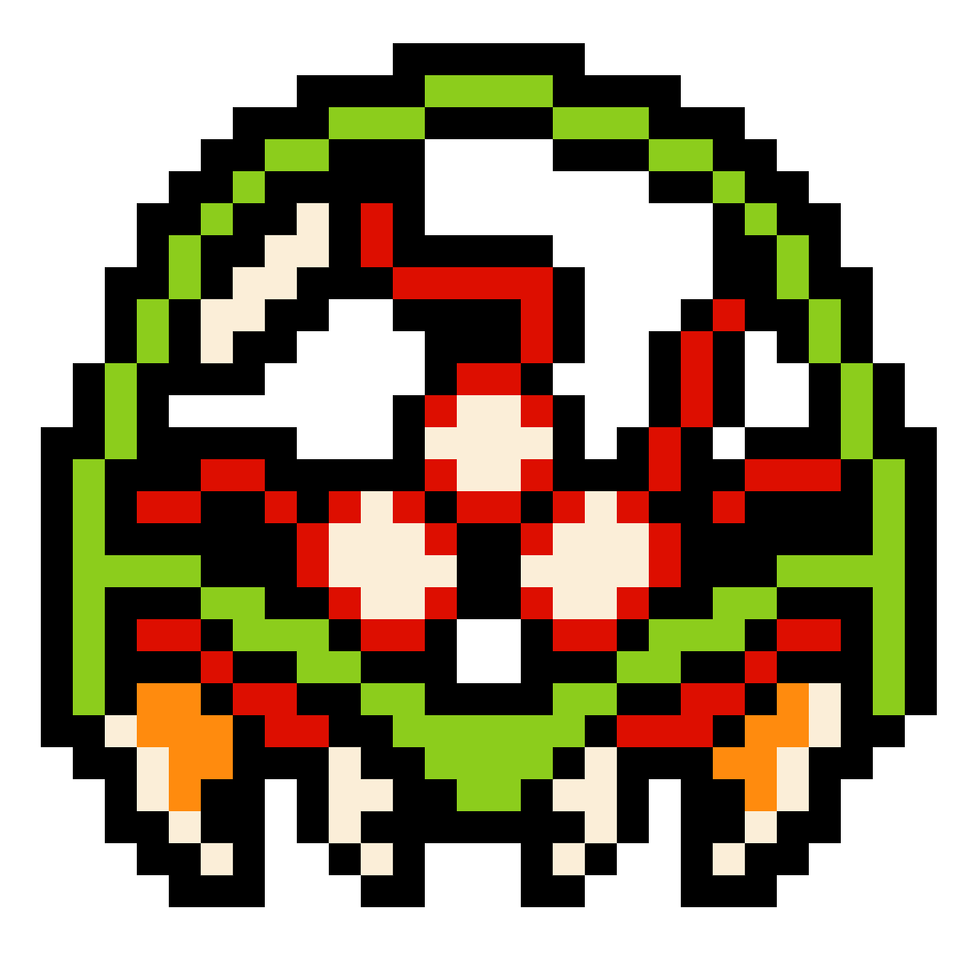
- Metroid: L'objectiu d'aquest enemic es perseguir al personatge per allà on vagi i si arriba a tocar al personatge, aquest directament morirà y tornarà a començar el nivell desde el principi.
- Spiny: Aquest enemic es mourà cap a un costat i si arriba a un forat caurà, també mata al personatge d'un toc.
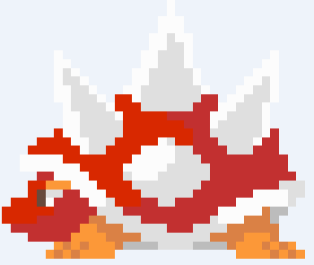
- Thwomp: Aquest és un enemic fixe que està suspes en l'aire i el seu objectiu es que quan passi el personatge a prop d'ell caurà i si el jugador no l'esquiva el matarà i haurà de començar el nivell.
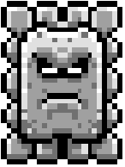
3. Objectes utilitzats

- Blocs de terra: Aquests blocs s'han utilitzat per fer el terra del nivell.
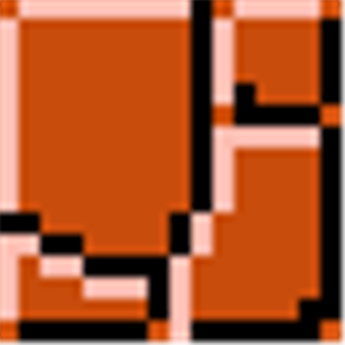
- Blocs de maons i interrogants: Aquests blocs fan de plataforma, estàn suspesos en l'aire.
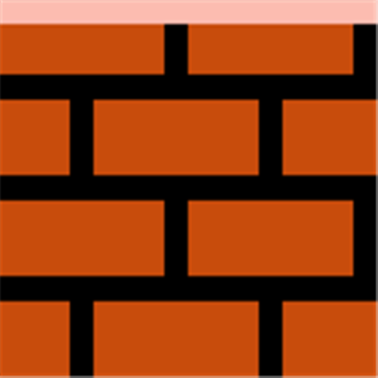
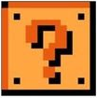
- Plantes i elements decoratius: Només estan per decorar una mica l'escenari, no tenen cap rellevància en el joc.
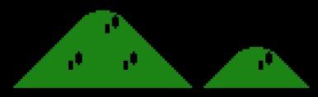
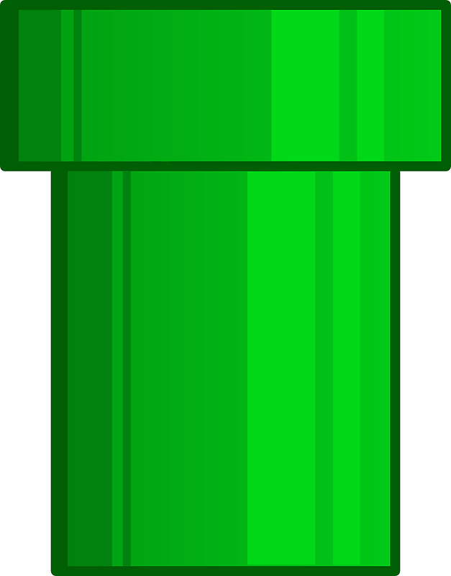


-Bandera: Marca el punt de meta, quan el personate arribi a aquest punt, haurà guanyat la partida.

4. Controls del joc

Controls de moviment:
  - Per anar cap endavant farem servir la tecla "D".
  - Cap a enrrere farem servir la tecla "A".
  - Per ajupir-se, utilitzarem la tecla "S".
  - El salt del personatge serà utilitzant "Spacebar".

Disparar:
  - Per a que el nostre personatge dispari bales, farem servir la tecla "ctrl".
  - Altre opció que tenim per a disparar es amb el ratolí.

Altres:
- Per pausar el joc, tecla "Esc".

5. Problemes que han sorgit

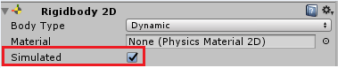
- Al script de matar al jugador, està tot correcte y funciona però hi va haver un moment, en que per alguna raó va deixar de funcionar i no sabiem per que, vam pensar que podria ser per algun problema amb els colliders del personatge o els enemics però el problema estaba en que l'opció "Simulated" del Rigidbody no estaba marcada.

